PROTOKOLL FRÅN STYRELSEMÖTE I SVÄRTINGE ÖSTRA VÄGFÖRENING 20150204

- Ordföranden förklarade mötet öppnat.
- Närvarande. Ulf Nyström, Mikael Forsman, Jari Pellikka, Jimmy Frogsjö, Ann-Charlotte Andersson, Urban Green, Bengt Jemsö och Erika Conradsson.
- Dagordningen godkändes.
- Genomgång av föregående protokoll.
- Kassarapport. Kassören redogjorde för föreningens ekonomi. Det finns en obetald vägavgift som är överlämnad till kronofogden.
- Skrivelser:
  - Från kommunen angående snöröjning och framkomlighet samt att det åligger varje fastighetsägare att kapa grenar så att det är 4,5 meter fri höjd över vägbanan.
  - Mail från boende i området ang. behovet av sandning av cykelvägen mellan Plantvägen och Stugvägen.
  - Mail från boende i området ang. en ”betongsugga” som var olämpligt placeraqd.
- Rapporter:
  - Vi har fått svar från lantmäteriet om att processen med övertagande av Kyrkbacken ännu ej är formellt slutförd. Vägarna måste färdigställas innan besiktning och övertagande kan ske. Vi kontaktar kommunen i ärendet.
- Årsmöte kommer att hållas i Svärtingehus matsal tisdagen den 17/3 kl. 19.00. Inför det redogjorde kassören för resultat- och balansrapport samt ett budgetförslag som kommer att diskuteras vidare på årsmötet.
- Övriga frågor:
  - Frågan om föreningen namn kommer att tas upp på årsmötet.
  - Städning av områdets diken och grönytor. Frågan kommer att ställas till någon klass/grupp i skolan alt. Svärtinge SK.
- Nästa styrelsemöte äger rum omedelbart efter årsmötet.
- Ordföranden avslutade mötet.

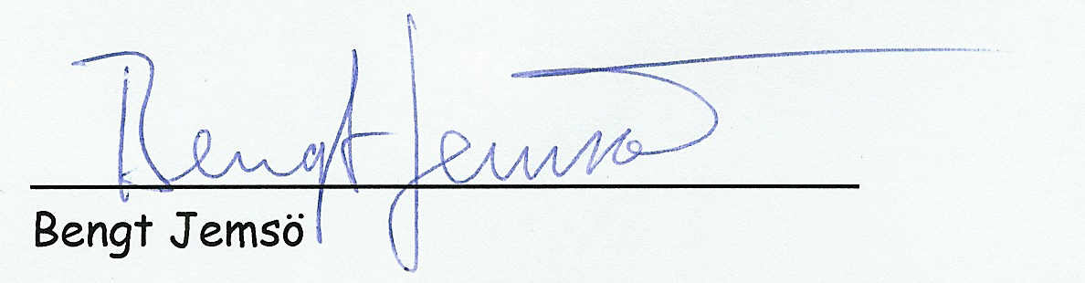

Adressen till vägföreningens hemsida .http://www.svartingeostravagforening.se/

